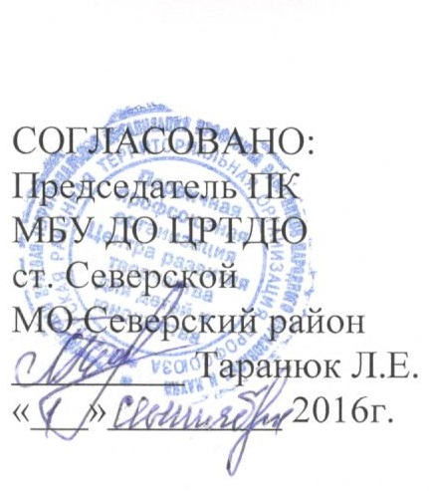
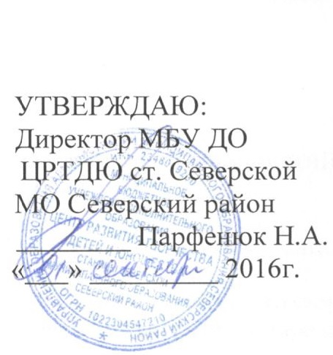

Положение
об организации образовательной деятельности для воспитанников с
ограниченными возможностями здоровья в
муниципальном бюджетном образовательном учреждении дополнительного
образования детей Центре развития творчества детей и юношества ст.
Северской муниципального образования
Северский район.
1. Общие положения
1.1. Настоящее Положение разработано в соответствии
с Федеральным законом от 29.12.2012 N0 273 - ФЗ «Об образовании в Российской Федерации», Приказом Министерства образования и науки РФ от 29.08.2013 г. « Об утверждении порядка организации и осуществления образовательной деятельности по дополнительным общеобразовательным программам».
- Настоящее положение регламентирует порядок организации образовательной деятельности для воспитанников с ограниченными возможностями здоровья в муниципальном бюджетном образовательном учреждении дополнительного образования детей Центр развития творчества детей и юношества ст. Северской МО Северский район (далее Учреждение).
- Дополнительные образовательные программы направлены на разностороннее развитие воспитанников с учетом особенностей психофизического развития указанных категорий воспитанников.
2. Круг заявителей
- Заявителями при предоставлении данной услуги выступают родители (законные представители) воспитанников с ограниченными возможностями здоровья.
- Воспитанники с ограниченными возможностями здоровья - лица, имеющие подтвержденные психолого - медико - педагогической комиссией недостатки в физическом и (или) психологическом развитии, которые препятствуют освоению дополнительных образовательных программ без создания специальных условий для получения образования, это дети:
- - с нарушением слуха;
- -с нарушением;
- с нарушениями опорно - двигательного аппарата, в том числе с детским церебральным параличом;
- Инвалид, ребёнок - инвалид - лицо, которое имеет нарушение здоровья со стойким расстройством функций организма, обусловленное заболеваниями, последствиями травм или дефектами, приводящее к ограничению жизнедеятельности и вызывающее необходимость его социальной защиты, подтвержденное учреждением медико-социальной экспертизы.

3. Порядок организации образовательной деятельности для воспитанников с ограниченными возможностями здоровья

3.1. Организация образовательной деятельности детей с ограниченными возможностями здоровья осуществляется на основании следующих документов:
- -заявление одного из родителей (законных представителей)
- в МБОУ ДОД ЦРТДЮ ст. Северской по форме согласно приложению
- N 1 к настоящему положению; -медицинское заключение;
-заключение психолого -медикопедагогической комиссии;
3.2. Дополнительное образование детей с ограниченными возможностями
здоровья может быть организовано как совместно с другими
воспитанниками, так и в отдельных группах или в отдельных
образовательных организациях.
3.2.1.Численность воспитанников с ограниченными возможностями здоровья в
объединении устанавливается до 15 человек.
3.2.2. Численный состав объединения может быть уменьшен, при включении в него
воспитанника с ограниченными возможностями здоровья и (или) детей-инвалидов,
инвалидов.
3.3. С воспитанниками с ограниченными возможностями здоровья и (или)
детьми-инвалидами, инвалидами может проводится индивидуальная работа
как в Организации, так и по месту жительства.

4. Особенности организации образовательной деятельности для воспитанников с ограниченными возможностями здоровья, для детей -инвалидов, инвалидов по дополнительным образовательным программам

4.1. Содержание дополнительного образования и условия организации обучения, развития и воспитания учащихся с ограниченными возможностями здоровья, детей-инвалидов, инвалидов определяются специальной образовательной программой, а для инвалидов также в соответствии с индивидуальной программой реабилитации инвалида.
4.1.1. Специальная образовательная программа
- образовательная программа, адаптированная (модифицированная) для обучения
лиц с ограниченными возможностями здоровья с учетом особенностей их
психофизического развития, индивидуальных возможностей и, при
необходимости, обеспечивающая коррекцию нарушений развития и социальную
адаптацию указанных лиц.
4.2. В Учреждении, при осуществлении образовательной деятельности по адаптированным образовательным программам, должны быть созданы специальные условия для получения дополнительного образования воспитанниками с ограниченными возможностями здоровья, детьми -инвалидами, инвалидами:
4.2.1. Доступность среды:
4.2.1.1.Доступность для воспитанников с ограниченными возможностями
здоровья, детей-инвалидов и инвалидов, всех помещений, где
осуществляется образовательная деятельность:
4.2.1.1.1.Для воспитанников с ограниченными возможностями здоровья по
зрению
- адаптация официального сайта учреждения с учетом особых потребностей инвалидов по'зрению с приведением их к международному стандарту доступности веб - контента и веб - сервисов (\УСАО);
- размещение в доступных для воспитанников, являющихся слепыми или слабовидящими, местах и в адаптированной форме (с учетом их особых потребностей) справочной информации о расписании учебных занятий (должна быть выполнена крупным (высота 7,5 см) рельефно-контрастным шрифтом (на белом или желтом фоне) и продублирована шрифтом Брайля;
- присутствие ассистента, оказывающего помощь;
- обеспечение выпуска альтернативных форматов печатных изданий (аудиофайлы или крупный шрифт);
- обеспечение доступа воспитанника, являющегося слепым и имеющего собаку-поводыря, к зданию Учреждения, располагающей местом для размещения собаки-поводыря в часы обучения воспитанника
4.2.1.1.2. Для воспитанников, имеющих нарушения опорно - двигательного аппарата, материально-технические условия должны обеспечивать возможность беспрепятственного доступа детей в учебные помещения, столовые, туалетные и другие помещения организации, а также их пребывания в указанных помещениях (наличие пандусов, поручней, расширенных дверных проемов, лифтов, локальное понижение стоек-барьеров до высоты не более 0,8 м; наличие специальных кресел и других приспособлений). 4.2.1.2.2. Для воспитанников с ограниченными возможностями здоровья по слуху
- дублирование звуковой справочной информации о расписании учебных занятий визуальной (установка мониторов с возможностью трансляции субтитров) (мониторы, их размеры и количество определяются в зависимости от размеров помещения)
- обеспечение надлежащими звуковыми средствами воспроизведения информации.
4.2.2. Использование специальных образовательных программ
дополнительного образования (далее Программ) и методов обучения и
воспитания:
4.2.2.1. Программы должны быть составлены с учетом особенностей психофизического развития указанных категорий воспитанников .
Программы должны содержать раздел коррекционной работы и/или инклюзивного образования, в котором:
- Раскрываются механизмы адаптации Программ для воспитанников с ограниченными возможностями здоровья, для детей-инвалидов, инвалидов;
- Определяются специальные методические пособия и дидактические материалы;
- Рассматривается проведение групповых и индивидуальных коррекционных занятий.

5. Оплата, взимаемая за организацию обучения детей с ограниченными
возможностями здоровья, для детей-инвалидов, инвалидов в
организации
5.1.Обучение воспитанников с ограниченными возможностями здоровья, детей-инвалидов, инвалидов в Учреждении осуществляется на безвозмездной основе, без предоставления родительской платы.
6. Порядок оплаты труда педагогическим работникам Учреждения за
организацию обучения воспитанников с ограниченными возможностями
здоровья, для детей-инвалидов, инвалидов.
6.1. Оплата труда работникам, осуществляющим организацию обучения детей с ограниченными возможностями здоровья, детей-инвалидов, инвалидов, проводится согласно методике оплаты труда педагогов Учреждения.

